Министерство науки и высшего образования Российской Федерации

федеральное государственное бюджетное образовательное учреждение высшего образования

«Российский экономический университет имени Г.В.Плеханова»

**МОСКОВСКИЙ ПРИБОРОСТРОИТЕЛЬНЫЙ ТЕХНИКУМ**

Специальность: 09.02.07 Информационные системы и программирование

Квалификация: Программист

ПРАКТИЧЕСКАЯ РАБОТА №1

Дисциплина: «Архитектура аппаратных средств»

Тема: «Программа Victoria»

Выполнил студент Проверил преподаватель

Группы П50-7-21 Д.В.Мысев Алексеев Александр Сергеевич «__»_________2022 года

Цель работы: познакомиться с программой  Handy Recovery. Изучить процесс восстановления файлов с помощью программы Handy Recovery. Разобраться как работает программа Handy Recovery.

Ход работы:

1. При запуске Handy Recovery выводится список всех обнаруженных в системе дисков. Выбираем диск и жмём кнопку Анализ.

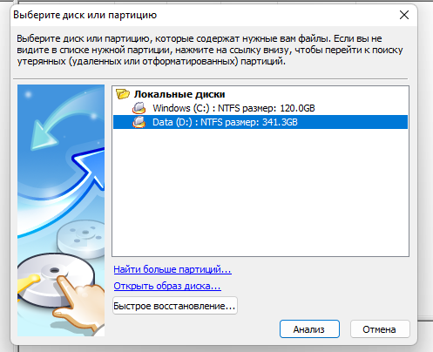

Рисунок 1 – выбор диска.

После завершения анализа, в левой колонке будут отображены все файлы и найденные приложения. В случае, если файл не был найден, можно воспользоваться расширенным анализом.

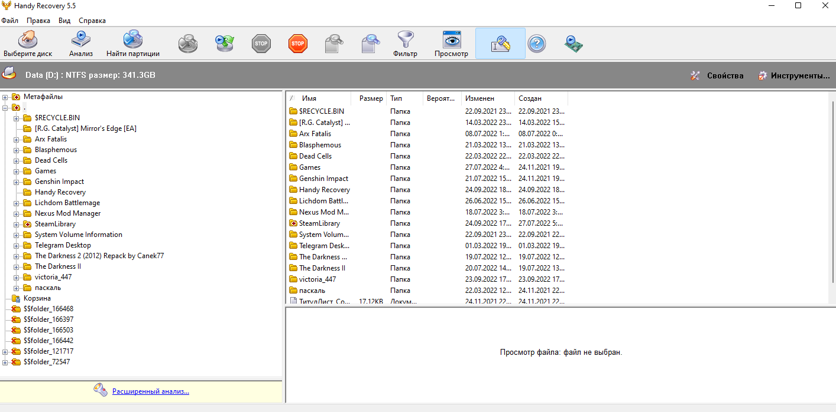

Рисунок 2 – программа.

1. Попробуем удалить папку и восстановить ее. Удалим папку ПРОТП и очистим корзину, после чего проводим анализ накопителя. По окончанию анализа находим кнопку Просмотр и ставим на показ только удалённых файлов, среди предложенных вариантов выбираем нужную нам папку, нажимаем пкм и кнопку восстановить.

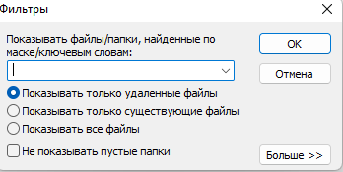

Рисунок 3 – поиск удалённой папки.

Выбираем директорию, куда будет восстанавливаться файл. Лучше всего выбирать другой накопитель, чтобы избежать потери данных при перезаписи.

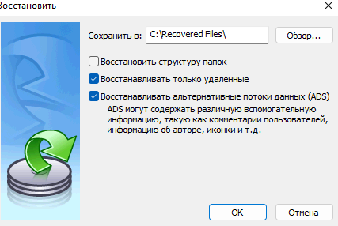

Рисунок 4 – восстановление папки.

Ждем некоторое время и смотрим. Папка действительно восстановилась без потери данных.

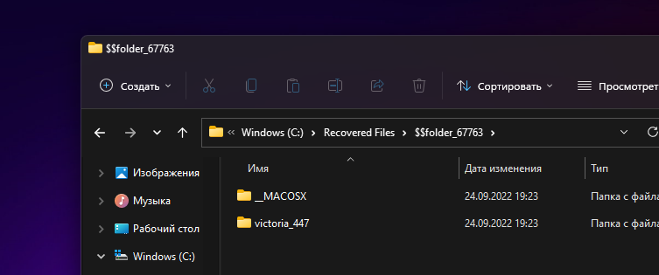

Рисунок 5 – результат действий программы.

Вывод: познакомился с программой  Handy Recovery. Изучил процесс восстановления файлов с помощью программы Handy Recovery. Разобрался как работает программа Handy Recovery.